NEWSLETTER  30 aprilie 2025 – 4 mai 2025  -Ştiri locale şi regionale- | 

- Analiză imagine PRIMĂRIA CLUJ-NAPOCA

Comunele din județul Cluj se dezvoltă datorită energiilor verzi. Primăriile care au investit în stații de încărcare electrice, au primit microbuzele electrice gratuit. Consiliul Județean a stabilit criterii clare pentru comunele care vor microbuze noi, a adăugat Radu Rațiu, vicepreședinte al Consiliului Județean Cluj.
ştire cu caracter episodic
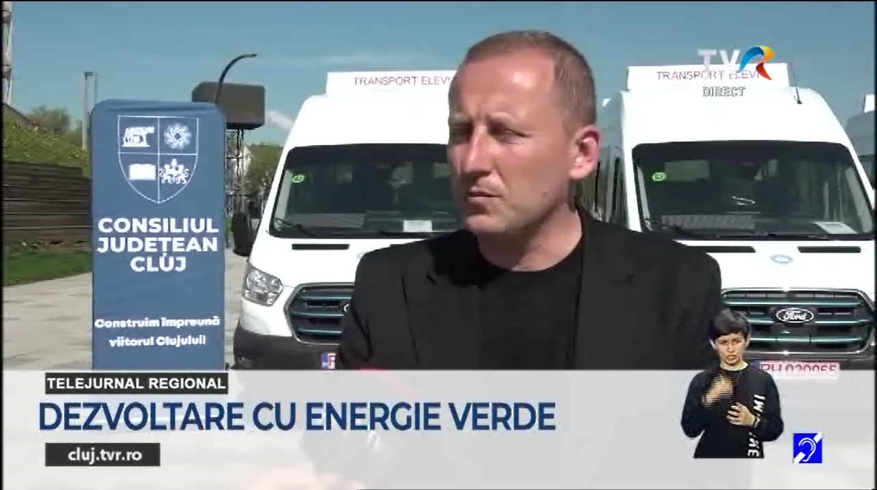
Dezvoltare cu energie verde
3min 47s
TVR Cluj (18:07)
caracter neutru

Primăria Cluj-Napoca a amenajat două locuri pentru clujenii care vor să iasă de 1 Mai, dar și în restul zilelor din minivacanță, la mici și grătare. Astfel, unul dintre locurile amenajate special pentru distracția de 1 Mai este la Sfântul Ioan. Acolo există grătare, mese, toalete, apă, dar și coșuri de gunoi pe fracții. Cel de al doilea loc unde clujenii pot merge de 1 Mai este baza sportivă Gheorgheni. Și acolo, spune Dan Tarcea, sunt foișoare cu grătare, gata de folosit.
ştire cu caracter episodic
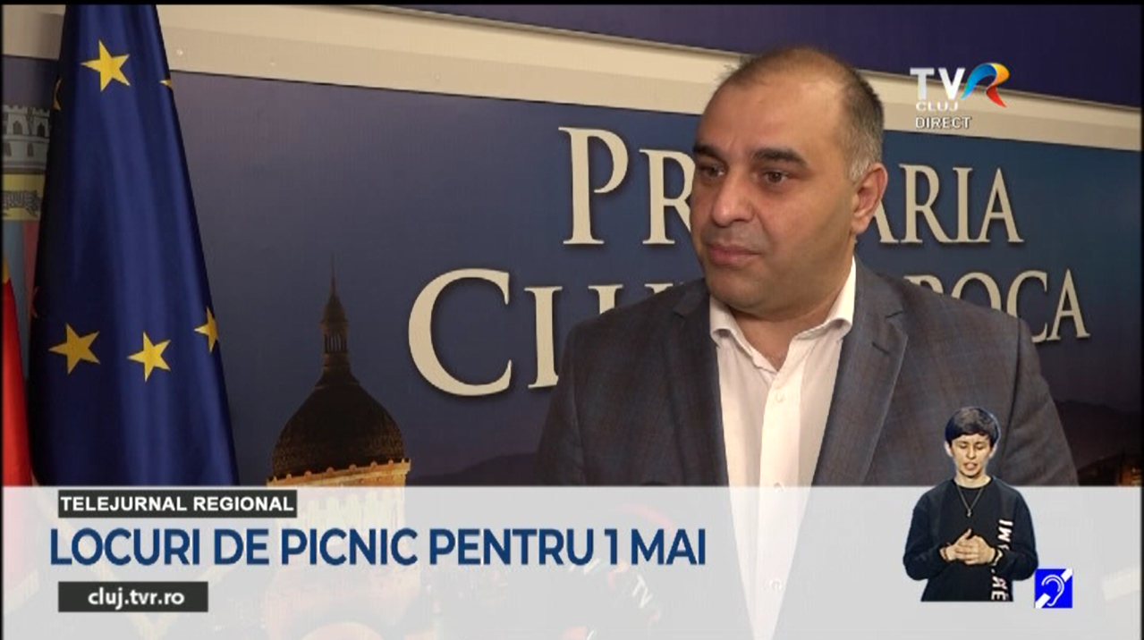
Locuri de picnic pentru 1 mai
2min 52s
TVR Cluj (18:15)
caracter neutru

- Ştiri administrative
Nu au fost știri de interes din această categorie.

u au fost ştiri de interes din această categorie. u au fost ştiri de interes din această categorie. u au fost ştiri de interes din această categori
- Ştiri politice

Nu au fost ştiri de interes din această categorie.

- Emisiuni

Nu au fost emisiuni de interes.

